Crohn, Doença de

Crohn, Doença de – Instituto Viva Melhor
Ir para conteúdo

Instituto Viva Melhor
Cursos de Naturopatia, Iridologia e Nutrição
Voltar ao Curso
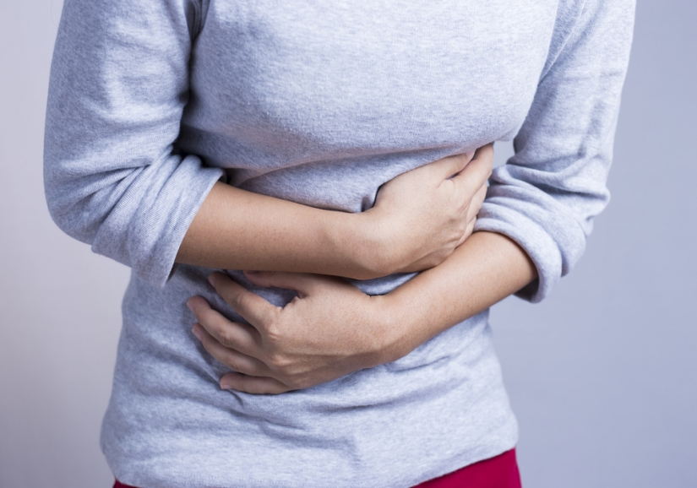
Sintomas
A doença de Crohn exibe sintomas muito parecidos com os da colite ulcerativa. Além do intestino, pode atingir o estômago e o duodeno, simulando úlcera péptica. Mas o acometimento gástrico é raro.
Caracteriza-se por febre, dor abdominal, diarréia (com ou sem sangue), sensação de fraqueza e perda de peso. Contudo, a diarréia e a dor são as manifestações mais comuns. O sangramento é menos freqüente que na colite ulcerativa.
O comprometimento da mucosa intestinal é irregular, havendo setores aparentemente normais, seguidos de outros muito afetados (por isso se diz enterite regional). No caso da colite ulcerativa o comprometimento é contínuo e quase sempre envolve o reto (por isso se diz, rotineiramente, retocolite ulcerativa).
Pode haver sérias complicações no ânus, como abscessos, fissuras e fístulas, as quais devem levantar a suspeita de doença de Crohn. Aliás, em muitos casos, fissuras rebeldes e fístulas na região do reto são o primeiro sinal dessa doença.
Há vários segmentos de dilatação e espessamento no intestino. Isto costuma provocar obstrução intestinal de grau variável. Inicialmente, a obstrução é provocada pelo próprio edema do processo inflamatório. Com a cronificação, entretanto, há estreitamento por fibrose (“endurecimento” do tecido, com perda total de função).
Comprometimento no intestino delgado
A doença de Crohn ataca habitualmente o intestino grosso. Mas também é possível que afete o intestino delgado. Nesse caso, na maioria das vezes, o paciente é jovem, com história inicial de cansaço, emagrecimento, diarréia, anemia moderada e dor na parte inferior direita do abdome, que pode ser contínua ou espasmódica, como cólica. Em alguns casos, há náusea, vômito e febre baixa. Às vezes, os sintomas são idênticos aos da apendicite.
Complicações
Entre as complicações está a possibilidade de perfuração intestinal, dado o espessamento e enfraquecimento da parede intestinal.
Das lesões de cólon e intestino delgado, produzidas pelo mal de Crohn, pode surgir, mais tarde, um câncer.
A formação de fístulas é comum. Fístulas enterovesicais (que ligam o intestino à bexiga) podem provocar infecção urinária. Massas inflamatórias do intestino comprimem outras estruturas, como canais urinários, provocando retenção urinária.
Quando a área atingida é grande, pode haver má absorção significativa, com conseqüente desnutrição e emagrecimento.
Cálculos renais e cálculos da vesícula
Verifica-se maior absorção de oxalatos, com conseqüente aumento na freqüência de cálculos renais por oxalato.
A má absorção conduz a problemas de vesícula, onde mais facilmente surgem cálculos. No fígado ocorrem perturbações metabólicas dignas de nota. Há casos de amiloidose secundária ao mal de Crohn, com aumento de fígado e baço, e perda de proteína pela urina (proteinúria).
Retocolite ulcerativa
Falemos um pouco da retocolite ulcerativa, cujos sintomas são quase os mesmos da doença de Crohn. No intestino verifica-se que a retocolite afeta extensas áreas, ao passo que a doença de Crohn afeta segmentos, de modo descontínuo. No mal de Crohn pode haver uma área de uns 10cm completamente intumescida, seguida de um longo trecho normal para, abruptamente, aparecer outro segmento doente.
A retocolite acomete principalmente o reto e o cólon sigmóide. Há múltiplas possibilidades de manifestações: leve, moderada e severa. Na forma severa pode haver hemorragia importante, diarréia contínua de dez ou mais dejeções de fezes líquidas ao dia, contendo muco, pus, sangue e alimentos mal digeridos. Ocorrem freqüentemente falsa sensação de evacuar (tenesmo), cólicas abdominais, acompanhadas de ruídos e meteorismo (grande formação de gases). As fezes, ácidas, provocam dor, queimação e prurido na região próxima ao ânus, que às vezes fica em carne viva. Há emagrecimento, por vezes febre, desnutrição profunda, anemia, sonolência, angústia e depressão.
O paciente, tipicamente de meia-idade e bom nível sócio-econômico, costuma exibir personalidade obsessiva e ansiosa.
O exame da parede intestinal mostra intensa irritação, avermelhamento e úlceras, que aparecem primeiramente no reto, e se alastram para cima (por isso se diz retocolite).
Causas da doença de Crohn
Ainda são obscuras. Para os estudosos da vida natural, entretanto, é resultado do casamento de suscetibilidade individual com estilo de vida insalubre, responsável por más digestões crônicas. Há outros fatores que consideramos possibilidades dignas de atenção:
1. Como na colite nervosa, falhas na regência do sistema nervoso autônomo produzem padrão anormal de funcionamento do intestino. Para tanto, é decisiva a influência do fator emocional.
2. Falta de fibra dietética, sempre relacionada a alterações químicas, mecânicas e biológicas no intestino.
3. Má alimentação. Excesso de gordura e açúcar, carnes, fast-food, maionese, lanches ligeiros, guloseimas, frituras, muito laticínio, embutidos etc.
4. Distúrbios digestivos, como acloridria (falta de suco gástrico), que permitem a passagem de alimentos mal digeridos ao intestino e propiciam fermentações.
5. Medicamentos e substâncias inorgânicas. Salicilatos (aspirina e outros analgésicos), xaropes que contenham creosoto; arsênico, mercúrio e chumbo são exemplos de substâncias que podem ocasionar reação inflamatória no intestino. Não há evidências claras da relação com o mal de Crohn, mas é uma possibilidade que merece investigação, pois o ponto de partida é um processo inflamatório.
6. Proliferação de certas bactérias, como a Escherichia coli no intestino, ou qualquer perturbação da microbiota, que favoreça produção de gases, fermentação, putrefação e irritação.
Nossa dieta, de péssima qualidade, cria ambiente intestinal favorável ao desenvolvimento de bactérias que, ao agirem sobre os resíduos alimentares, convertem-nos em substâncias irritantes. A causa alimentar atua com os fatores psíquicos. Se a esses fatores soma-se suscetibilidade individual, está “fechado o ciclo” da doença de Crohn.
Indicações naturais
Informações sobre outras indicações tradicionais e naturais contra a doença de Crohn, ver colite, página 386.
Desintoxicação dietética
Tratamentos
Alimentação
A Medicina oficial trata principalmente os sintomas. Repõem-se perdas nutricionais e usam-se medicamentos antiinflamatórios e antibióticos, a sulfasalazina, e os corticosteróides supra-renais. A dieta é “leve”. Em caso de complicação, prescreve-se a cirurgia. Na anemia grave, transfunde-se sangue.
O tratamento médico-naturista da doença de Crohn tem como principal objetivo específico tentar normalizar a função intestinal. O inespecífico é fortalecer o sistema imunitário através da reestruturação de hábitos e abordagem dos distúrbios emocionais. Para atingir esse alvo, a primeira providência prática é replanejar a dieta, que deve contribuir para o desenvolvimento de microbiota intestinal sadia. Prescrevem-se psicoterapia, plantas, banhos e, mais tarde, exercícios físicos apropriados, como auxiliares do tratamento.
Para prevenir ataques agudos, recomenda-se dieta saudável. Convencionalmente, fala-se de dieta pobre em resíduos. Na fase aguda, é necessário diminuir os resíduos alimentares, limitando a dieta a suco de maçã, ou caldo de legumes e maçã cozida com torradas.
Evitar frituras, carnes, embutidos, laticínios, café, molhos, maioneses, alimentos gordurosos, condimentos fortes, lanches ligeiros, refrigerantes etc. Quando surgem manifestações devem-se também evitar frutas muito ácidas, como cítricos, abacaxi e limão, e folhas cruas.
Uma das regras mais básicas na prevenção e no tratamento dietético das doenças intestinais inflamatórias é mastigar completamente cada bocado, comendo sem pressa.
Voltar ao Curso

Compartilhe isso:
- Twitter
- Facebook

Carregando...
Instituto Viva Melhor, Blog no WordPress.com.
- Assinar

